קורס: רשתות תקשורת מחשבים
פרויקט: ניתוח תעבורה בפרוטוקול TCP/IP

מגישים:
אניטה פקר – 31872274
שיר ירמיהו – 322281114
אדיר בייטבאובו – 212766489

מנחת הקורס: ד"ר מרבל רויטל
תאריך הגשה: 24/01/2025

תוכן עניינים
חלק 1 – אריזה ולכידת מנות
1.1 מטרת המטלה
2.1 יצירת קובץ CSV עם הודעות בשכבת היישום
3.1 תיאור והסבר של תהליך הלכידה
4.1 תיאור והסבר של תהליך אריזת מנות
5.1 תיאור והסבר של תעבורה שנלכדה ב-Wireshark

חלק 2 – יצירת יישום וניתוח תעבורה
1.2 הסבר כללי על המערכת
2.2 הוראות התקנה והרצה
3.2 דוגמאות קלט ופלט
4.2 ניתוח תעבורה של היישום ב-Wireshark

חלק 3 – שימוש בבינה מלאכותית
1.3 מטרות השימוש
2.3 דוגמאות פרומפטים

חלק ראשון: אריזת נתונים ולכידת מנות
בעזרת Wireshark

1.1. מטרת המטלה:
במסגרת חלק זה בחנו את תהליך אריזת נתונים ולכידת מנות רשת באמצעות Wireshark ומטרתו בעבודה היא לנתח את תעבורת הרשת שנוצרת במהלך הפעלת יישום רשת תוך שימוש בWireshark, בניתוח זה נבחן כיצד הודעות שנשלחות על ידי היישום מועברות ברשת, ואילו פרוטוקולים ושכבות משתתפים בתהליך העברת המידע. מטרת הניתוח היא להמחיש את הקשר בין המימוש של היישום לבין אופן פעולתו ברמת התקשורת, וכן להעמיק את ההבנה של תפקידי שכבות הרשת השונות בתהליך העברת המידע.

תיאור התהליך שנבדק:
שלב ראשון- הוכן קובץ CSV שנעזרנו בבינה מלאכותית על מנת להכין אותו, המכיל הודעות בשכבת היישום כאשר כל שורה מייצגת הודעת יישום נפרדת הכוללת מזהה הודעה, מקור, יעד, תוכן ההודעה וחותמת זמן. שלב שני- הכנסנו את קובץ ה־CSV כקלט למחברת Jupyter שפתחנו ב Visual Studio Code. שלב שלישי- המחברת מדמה את תהליך הקפסולציה, שבו הודעות משכבת היישום נארזות בכותרות של שכבת התעבורה ולאחר מכן בכותרות של שכבת הרשת. שלב רביעי- כחלק מההרצה נוצרה תעבורת רשת שלכדנו בזמן אמת באמצעות Wireshark . התקשורת המדומה מבוססת על פרוטוקול TCP, והמידע הנשלח הוא טקסטואלי. מטרת התהליך היא להמחיש את מעבר הנתונים בין שכבות המודל, ולהבין כיצד הודעת יישום מופיעה בפועל כחבילת רשת.

תיאור סביבת העבודה:
הלכידה בוצעה על מחשב אחד עם המערכת הפעלה של Windows השתמשנו במחברת גופיט'ר בעזרת ה- Visual Studio Code שנכתבה בשפת פייתון. בWireshark השתמשנו בתפיסה לפי Adapter for loopback traffic capture.

2.1. שלב ראשון- קובץ נתונים- CSV:
הקובץ מכיל הודעות בשכבת היישום , כאשר כל שורה מייצגת הודעת יישום נפרדת שמאופיינת עם מספר מזהה, איזה פרוטוקול מזמים, מי השולח בשכבת האפליקציה, מי המקבל בשכבת האפליקציה, מה ההודעה עצמה וחותמת זמן (בשניות) שמייצגת מתי ההודעה נשלחה יחסית לתחילת התהליך.
השתמשנו בבינה מלאכותית (chat GPT) על מנת להפיק את הקובץ, ואנחנו משתמשים בו כקלט למחברת גופיט'ר כדי שהיא תשתמש בהודעות אלו לבצע את הפירוק לשכבות.
קובץ רלוונטי: group02_DNS_input.csv

שלב שני- שימוש במחברת Jupyter:
השתמשנו במחברת על מנת להריץ בה את הקובץ CSV עם ההודעות, להדגים פירוק הודעות משכבת היישום לשכבות התעבורה והרשת.
ניתוח קלט בשכבת האפליקציה- המחברת קוראת את הקובץ, מפרידה כל שורה לשדות ומתייחסת לכל שורה כהודעה נפרדת. עיבוד נתונים לצורך שליחה ברשת- מומר לביטים ולהופך רק לנתוני ההודעה עצמה חישוב ברמת שכבות הרשת- חישוב אורך החבילה, קביעת פורמטים, קביעת פרוטוקול. ניתוח מבנה של חבילת הרשת- המחברת מדמה את תהליך הקפסולציה על ידי יצירה ידנית של כותרות IPוTCP, חיבורן לנתוני היישום והצגת החבילה כרצף בתים בפורמט הקסדצימלי.
קובץ רלוונטי: project_notebook

3.1. תהליך הלכידה ב־Wireshark:
בחירת ממשק רשת- השתמשנו ב- Adapter for loopback traffic capture, הוא מתאים בגלל שהחבילות לא יוצאות לרשת חיצונית ככה שצריך לבדוק את התקשורת הפנימית בתוך אותו מחשב. בWindows הWireshark לא יכול לתפוס לבד את התעבורה הפנימית ולכן צריך להשתמש בתפיסה זו.
הגדרת סינונים- השתמשנו בסינון ip.addr == 127.0.0.1 && tcp.port == 12345, בקוד השתמשנו כמספר פורט יעד ב- 12345 כי הוא נמצא בטווח החופשי (לא דורש הרשאות ולא מתנגש עם שירותים מוכרים).
ולכתובות IP היעד והמקור השתמשנו ב- 127.0.0.1 כי הן מייצגות תקשורת מקומית בין הלקוח לשרת הפועלים על אותו מחשב. שימוש בכתובות אלו מאפשר ניתוח של התהליך מבלי לערב תעבורת רשת חיצונית.
שלבי הלכידה:
- שמירת קובץ ה- CSV בתיקיה שהכתובת שלה רק באנגלית.
- פתחנו את תוכנת הWireshark ובחרנו את תהליך התפיסה כ Adapter for loopback traffic capture.
- הפעלנו סינון על פי ip.addr == 127.0.0.1 && tcp.port == 12345.
- פתחנו והחלפנו במחברת ב-step 1 את כתובת התיקייה שבה הקובץ נמצא.
- הרצנו את המחברת שטענה את הקובץ CSV והדגימה את תהליך הקפסולציה של הודעות יישום לחבילות רשת.
- עצרנו את הלכידה בWireshark.
- ואת הקובץ שמרנו כ-pcap
קובץ רלוונטי: wireshark_part1.

4.1. שלב שלישי- תהליך אריזת המנות (קפסולציה):
תהליך זה הוא תהליך שבו נתונים הנוצרים בשכבת היישום נארזים בהדרגה בכותרות של שכבות התקשורת השונות, עד להפיכתם לחבילת רשת הניתנת להעברה. תהליך זה מאפשר העברת מידע לוגי של יישומים על גבי תשתית רשת פיזית.
בשלב הראשון, הנתונים נוצרים בשכבת היישום ומייצגים את המידע שהיישום מעוניין להעביר, כגון טקסט או בקשה לוגית. בשלב זה הנתונים עדיין אינם כוללים מידע הקשור לניתוב או לניהול התקשורת, והם מיועדים אך ורק לשימוש היישום עצמו.
בשלב השני, בשכבת התעבורה מתווספת כותרת TCP לנתוני היישום. כותרת זו כוללת מידע כגון פורטי מקור ויעד, המאפשרים זיהוי של היישומים בקצוות התקשורת, וכן מנגנונים התומכים בתקשורת אמינה, כגון מספור מקטעים, אישורי קבלה (ACK) ובקרת זרימה. הוספת כותרת זו הופכת את נתוני היישום למקטע TCP.
בשלב השלישי, בשכבת הרשת מתווספת כותרת IP למקטע ה-TCP. כותרת זו כוללת את כתובות ה-IP של המקור והיעד, וכן מידע נוסף הדרוש לניתוב החבילה ברשת. בשלב זה נקבעת זהות המחשבים המשתתפים בתקשורת, והחבילה מוכנה לעבור בין רכיבי הרשת השונים.
בסיום התהליך מתקבלת חבילת רשת מלאה, הכוללת את כותרות ה- IP וה-TCP לצד נתוני היישום עצמם. חבילה זו מיוצגת כרצף רציף של ביטים והיא מועברת בפועל ברשת בהתאם למנגנוני התקשורת של שכבות הרשת.

5.1. שלב רביעי- ניתוח תעבורה לפי שכבות:
שכבת האפליקציה:
המידע שנשלח בפועל בשכבת היישום הוא מידע טקסטואלי, המייצג את תוכן ההודעות הלוגיות של היישום שהוא עמודת ה message. מידע זה נוצר בשכבת היישום לפני הוספת כותרות התקשורת, והוא מהווה את הנתונים עצמם שאותם היישום מבקש להעביר.
פורמט ההודעות הוא טקסט וניתן לקרוא את תוכן ההודעות בצורה ישירה. ההודעות אינן מקודדות או מוצפנות, אלא מועברות כמחרוזות טקסט פשוטות, המאפשרות צפייה בתוכן ההודעה בחלון הנתונים של Wireshark .
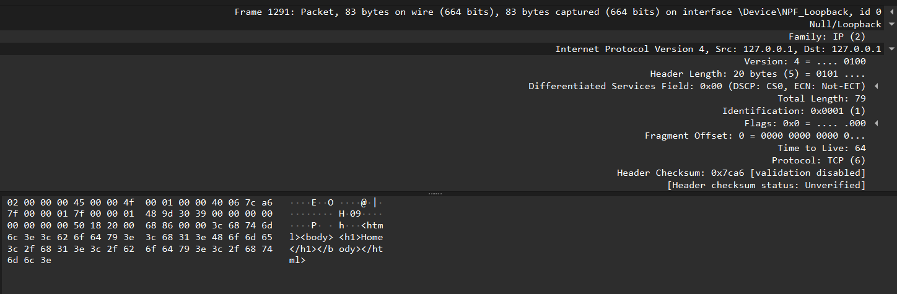

בצילום מסך זה ניתן לראות את נתוני היישום (payload) של החבילה. בחלון ה־ASCII מוצג טקסט קריא בפורמט HTML המהווה את תוכן ההודעה שנשלחה בשכבת היישום:
<html><body><h1>Home</h1></body></html>
הודעה זאת הייתה אחת מההודעות שהיו בקובץ CSV שהעלנו למחברת.

שכבת התעבורה:
פרוטוקול TCP משתמש בתהליך 3 way handshake לצורך יצירת חיבור אמין בין לקוח לשרת. עם זאת, בחלק זה של העבודה התעבורה נוצרה באמצעות הדמיית חבילות TCP ולא באמצעות חיבור TCP אמיתי בין יישומים. ולכן, לא נצפה תהליך handshake מלא בלכידת התעבורה.
לכל מקטע TCP מצורפים פורט מקור Src Port ופורט יעד Dst Port, המשמשים לזיהוי היישומים המשתתפים בתקשורת. פורט המקור מזוהה עם היישום השולח, בעוד שפורט היעד מייצג את היישום המקבל. שימוש בפורטים מאפשר למחשב לנהל מספר חיבורים במקביל.
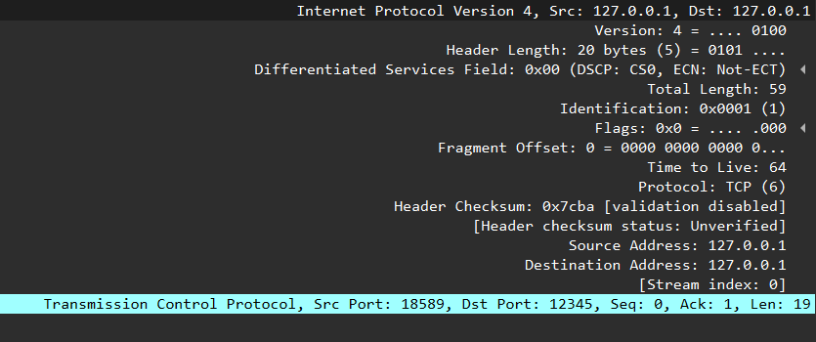
TCP משתמש במספרי רצף (Sequence Number) ומספרי אישור (Acknowledgment Number) לצורך מעקב אחר סדר המנות שהועברו. מספר הרצף מציין את מיקום הנתונים בזרם התקשורת, בעוד שמספר האישור מציין אילו נתונים התקבלו בהצלחה. מנגנון זה מאפשר זיהוי אובדן מנות ושמירה על סדר תקין של הנתונים.
אמינות התקשורת ב- TCP מושגת באמצעות שימוש באישורי קבלה, מיספור מנות ובמקרה הצורך שידור חוזר של מנות שלא אושרו. מנגנונים אלו מבטיחים שהנתונים יועברו בשלמותם, בסדר הנכון וללא אובדן.
שכבת הרשת:
בכל חבילת רשת מופיעות כתובת IP של המקור וכתובת IP של היעד, המשמשות לזיהוי נקודות הקצה ברמת הרשת. בלכידה ניתן לראות שימוש בכתובת 127.0.0.1 הן ככתובת מקור והן ככתובת יעד, דבר המעיד על תקשורת מקומית המתבצעת על גבי ממשק loopback . IPv4 אחראי על מספור וניתוב חבילות ברשת ומייצג את הגרסה הנפוצה ביותר של פרוטוקול האינטרנט.
תפקידה של שכבת הרשת הוא ניתוב חבילות ממקור ליעד על בסיס כתובות IP . השכבה אחראית לקביעת נתיב ההעברה של החבילה ברשת, ללא הבטחה לאמינות או לסדר ההגעה. שכבה זו פועלת באופן בלתי תלוי בתוכן הנתונים, ומתמקדת בהעברת החבילה בין נקודות הקצה.
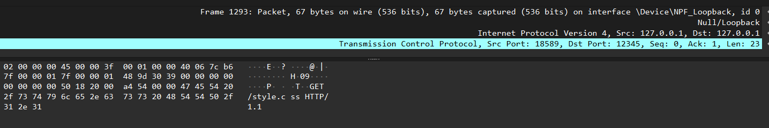

סיכום:
ניתוח התעבורה שבוצע בעבודה זו אפשר הבנה מעמיקה של אופן העברת המידע ברשת, החל משכבת היישום ועד לשכבת הרשת. באמצעות בחינת החבילות ב־Wireshark ניתן היה לראות כיצד נתוני היישום מועברים כ- payload בתוך מקטעי TCP ונעטפים בכותרות של שכבות התקשורת השונות כחלק מתהליך הקפסולציה.
הניתוח הדגים את חלוקת האחריות בין שכבות הרשת: שכבת היישום אחראית ליצירת המידע הלוגי, שכבת התעבורה (TCP) מספקת מנגנונים של אמינות, סדר ואישור קבלה, ואילו שכבת הרשת (IP) אחראית על ניתוב החבילות בין נקודות הקצה באמצעות כתובות IP.
בנוסף, נצפה כי גם כאשר התעבורה נוצרה באופן מדומה וללא חיבור TCP מלא בין יישומים, ניתן לזהות בבירור את מבנה החבילות ואת תפקידי השכבות השונות. עבודה זו חיזקה את ההבנה לגבי אופן פעולתו של פרוטוקול TCP ותפקידו המרכזי בהבטחת תקשורת אמינה מעל פרוטוקול

חלק שני- כתיבת יישום רשת וניתוח תעבודה
של אותו יישום:
2.1. הסבר כללי על המערכת:
מטרת המערכת היא מימוש יישום צ’אט מבוסס Client-Server המאפשר למספר לקוחות להתחבר לשרת בו־זמנית, להזדהות בשם, ולשלוח הודעות ללקוח אחר באמצעות פורמט הודעה מוסכם.
מבנה כללי:
Server:
- מאזין לחיבורים נכנסים על כתובת IP ופורט קבועים.
- מקבל חיבור מלקוח, מבקש שם משתמש, ושומר את הלקוח במילון.
- מנתב הודעות מהשולח לנמען לפי השם שהוזן אליו רוצים לשלוח.
Clients:
- מתחבר לשרת באמצעות TCP socket.
- לאחר ההתחברות מקבל הודעה מהשרת על מנת לקבל את השם שלו.
- הלקוח יכול לשלוח הודעות.
- הלקוח מקבל הודעות נכנסות מהשרת ומציג אותן.
שפת תכנות וספריות:
הקוד נכתב בשפת Python ומשתמש בספריות:
- socket - לתקשורת רשת
- threading - לריבוי תהליכונים שנועד לאפשר לשרת לטפל במספר חיבורי לקוחות במקביל מבלי חסימה או עיכוב בין לקוחות.
- Tkinter- ספרייה מובנת בפייתון שמאפשרת ליצור ממשק גרפי GUI.
שימוש ב- TCP וב- Sockets:
המערכת משתמשת בפרוטוקול TCP כדי להבטיח תקשורת אמינה, מסודרת וללא איבוד הודעות. התקשורת מתבצעת באמצעות sockets:
- Server socket: bind, listen, accept
- Client socket: connect
- העברת מידע: sendall, recv
תמיכה בלפחות 5 לקוחות במקביל:
השרת תומך בריבוי לקוחות באמצעות Thread לכל לקוח:
- לכל חיבור חדש מהלקוח נפתח thread שמטפל בו.
- שימוש ב- Lock על מבנה הנתונים של הלקוחות כדי למנוע בעיות תחרות בזמן עדכון המילון.

מבנה הקוד:
פירוט קבצי הקוד:
- - server.py מימוש השרת: חיבור לקוחות, ניהול רשימת לקוחות, ניתוב הודעות, טיפול בניתוקים.
- client.py- מימוש הלקוח: התחברות לשרת, שליחת הודעות, קבלת הודעות והצגה.
- clientGui.py- מימוש הממשק המשתמש הגרפי- יצירת חלון הצאט, הצגת הודעות בצורה גרפית, קלט מהמשתמש, הצגת רשימת הלקוחות הפעילים וניהול האינטרקציה בין המשתמש ולבין מחלקת הלקוח.

תפקידי הקבצים:
server.py
- אתחול socket שרת והאזנה
- accept() בלולאה לחיבורים נכנסים
- יצירת thread לכל לקוח.
- אחסון לקוחות לפי שם במילון.
- ניתוב הודעות לפי יעד.
client.py
- התחברות לשרת
- שליחת שם המשתמש
- לולאה לקבלת הודעות (recv)
- קלט מהמשתמש ושליחה לשרת (sendall)
clientGui.py
- מייבא מחלקה מקובץ הלקוח (import)
- מריצים את קובץ הלקוח דרכו.
ריבוי תהליכונים:
- בשרת: לכל לקוח thread משלו.
- בלקוח: לקבלת ושליחת הודעות .
- שימוש ב- threading.Lock() כדי להגן על מבנה הלקוחות.

טיפול בשגיאות וניתוקים:
תיאור מה המערכת עושה במצבים כמו:
- כשלקוח מתנתק- בשרת מתקבלת הודעה שם המשתמש שהתנתק, מאיפה כתובת IP ומאיזה PORT ובצאטים ללקוחות ישלח לכל לקוח את שם המשתמש שעזב את הצאט ובנוסף יעודכן הactive clients לכמות הלקוחות הנוכחים ושמות אותם הלקוחות.
- שם משתמש קיים כבר- נתון לנו שהשם של כל לקוח יחודי
- שם משתמש לא הוזן- לא יתן להתחבר לצאט ויקבל הודעת שגיאה
- לקוח לא קיים - הודעת שגיאה לשולח שהשם משתמש שהזין לא קיים.
- הודעה בפורמט לא תקין -אם ההודעה לא בפורמט to:<name>;<message> תתקבל הודעה שהפורמט לא נכון ולא תשלח ההודעה למשתמש הרצוי.
- בזכות try/except נוכל לטפל בשגיאות תקשורת וניתוקי לקוחות.
במקרה של שגיאה או ניתוק, השרת מסיר את הלקוח מהמילון, סוגר את חיבור ה-socket ומשחרר משאבים, ובכך מונע קריסת המערכת ופגיעה בלקוחות אחרים.
דוגמאות לטיפול בשגיאות:
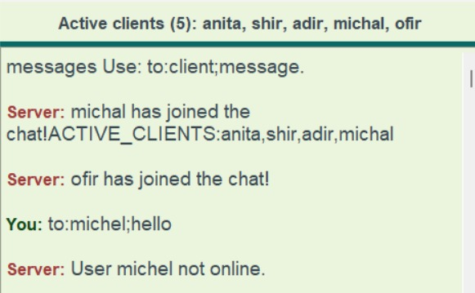
שימוש בשם לקוח לא קיים:

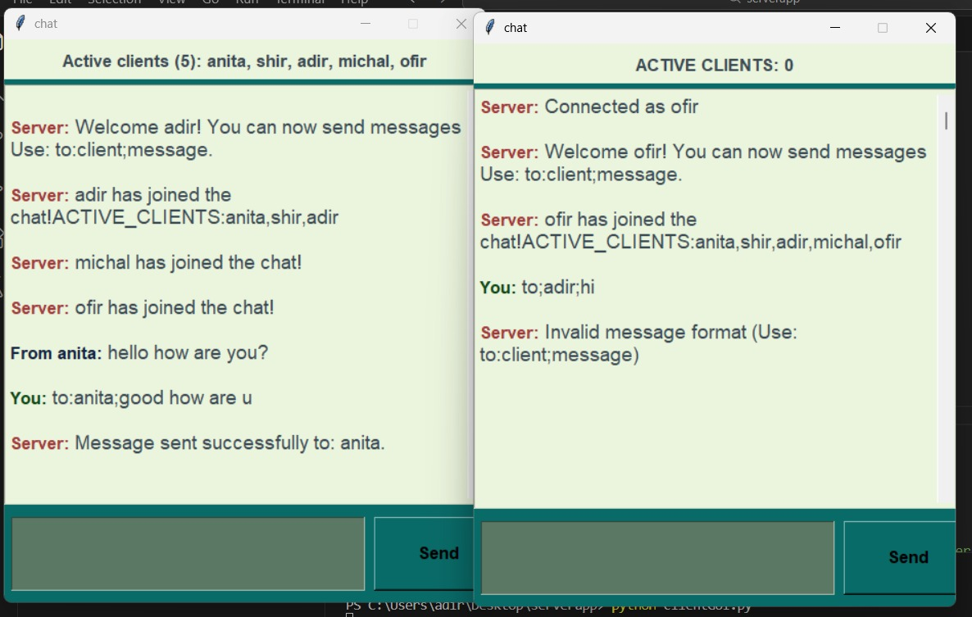
שימוש בפורמט לא נכון:

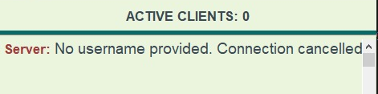
אי הזנת שם לקוח:

2.2. הוראות התקנה והרצה:
דרישות מקדימות
- התקנת Visual Studio Code, ו- python.
- שימוש בספריותsocket, Tkinter :, threading.
- רשת: שני מכשירים באותה רשת או מחשב יחיד (אם כך אז צריך להריץ על ידי פתיחת New Terminal, להזין python clientGui.py)
הרצת השרת
- לפתוח את הקוד server.py ב- Visual Studio Code.
- שינוי הHOST לכתובת הIP של המחשב עליו רץ השרת.
- להריץ את הקוד.
- השרת יתחיל להאזין וידפיס הודעה שהוא מקשיב.
הרצת לקוח
- לפתוח את הקוד של clientGui.py במחשב אחר או לפתוח טרמינל נוסף באותו מחשב.
- שינוי הHOST לכתובת הIP שנרשמה בקובץ השרת (server.py) בקובץ client.py.
- לשים לב ששני הקבצים clientGui.py ו client.pyנמצאים באותה תיקייה באותו מחשב.
- להריץ את הקובץ clientGui.py (אם זה על מחשב אחד ורוצים להריץ כמה לקוחות צריך לפתוח New Terminal, להזין python clientGui.py).
- להזין שם משתמש כאשר מתבקשים.
- לשלוח הודעות לפי הפורמט:
to:<name>;<message>
סדר פעולות ברור
- מפעילים שרת.
- מפעילים 2+ לקוחות מהקובץ של clientGui.py.
- מזינים שמות.
- שולחים הודעות בין לקוחות לפי הפורמט.

3.2. דוגמאות להתחברות לקוח:
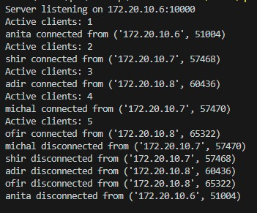
- הפעלת קובץ קוד השרת- אחרי הרצת קובץ השרת זו ההודעה שמתקבלת אצלו IP:PORT.

צד השרת אחרי שכל הלקוחות מתנתקים:

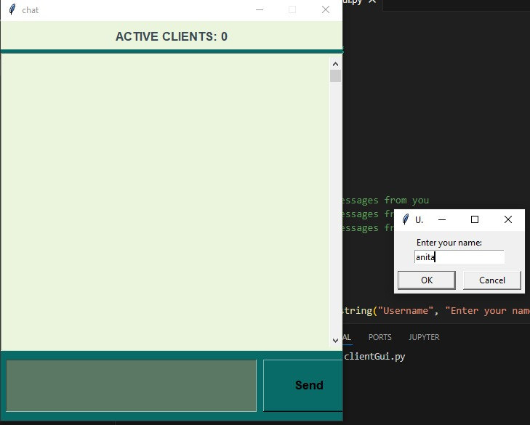
- הפעלת קובץ קוד הלקוח- הכנסת שם המשתמש:

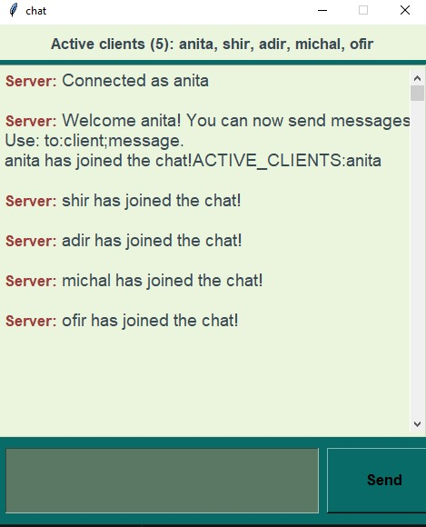

התחברות של אניטה כלקוח ראשון ושל עוד 4 לקוחות:

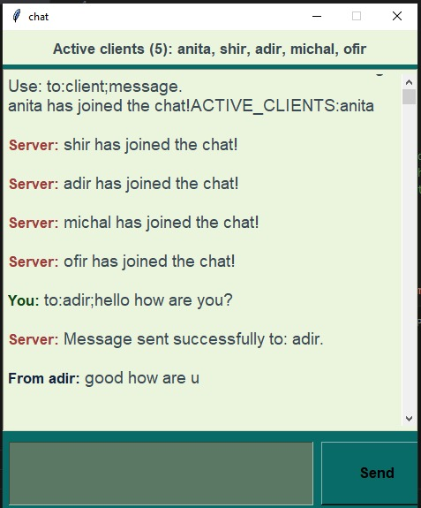
לקוח 1 (אניטה) שולח הודעה לפי הפורמט ללקוח 2 (אדיר) ומקבל אישור מהשרת שההודעה נשלחה וגם רואים איך לקוח 2 (אדיר) מקבל את ההודעה. ואותו הדבר קורה כשלקוח 2 (אדיר) עונה ללקוח 1 (אניטה):
לקוח 2:
לקוח 1:

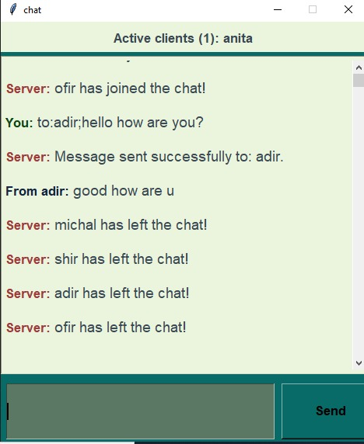
הצ'אט של לקוח 1 (אניטה) אחרי התנתקות של כולם:

4.2. ניתוח תעבורה:
תיאור הלכידה- השתמשנו ב-Wireshark הפעלנו כממשק רשת את ה-Wi-Fi, עם סינון של tcp.port==10000.
שלבי הלכידה:
1. התחלנו תפיסה בתוכנה.
2. התחברות של חמישה לקוחות.
3. שליחת הודעה בפורמט.
4. נראות של שגיאות (לקוח לא קיים, הודעה לא בפורמט).
5. התנתקויות של הלקוחות .
6. עצירת התפיסה.
7. שמירת הקובץ כ-pcap.

ניתוח לפי שכבות:
שכבת האפליקציה:
בשכבת האפליקציה ניתן לראות את פרוטוקול האפליקציה כפי שהוגדר. ההודעות מועברות לתוך שדה הנתונים של מקטעי TCP וכוללות מחרוזות טקסט קריאות. שכבת התעבורה אחראית רק להעברת המידע בצורה אמינה, בעוד שתוכן ההודעות והמשמעות שלהן שייכים לשכבת האפליקציה.
הפרוטוקול של הצ'אט שלנו:
  - בקשת שם “Enter your name:” :
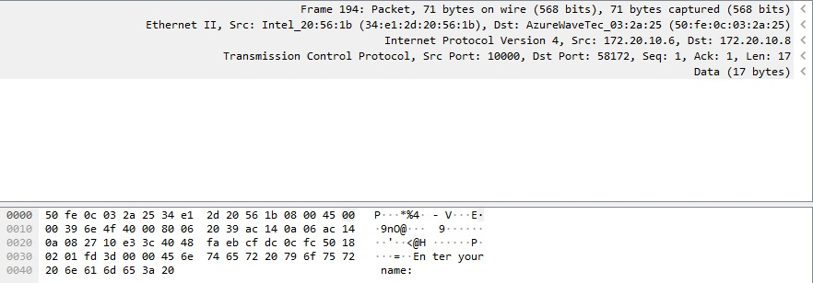
  - פורמט הודעה: to:<name>;<message> משמש לניתוב הודעות בין לקוחות
השרת מבקש להזין שם

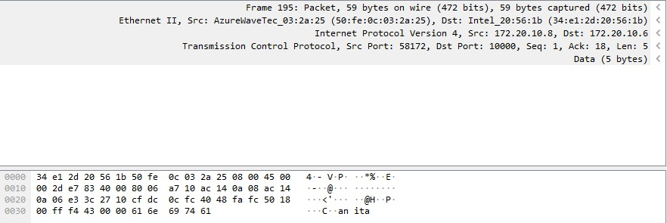
תשובת השם של הלקוח

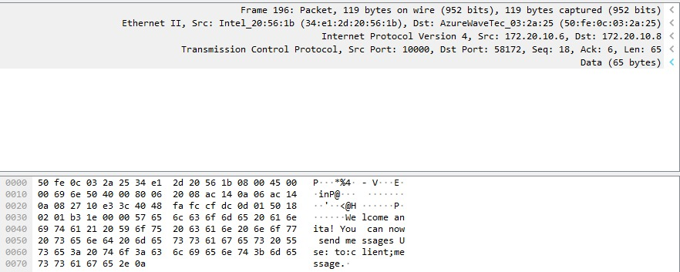
הודעת התחברות בהצלחה עם שם הלקוח.

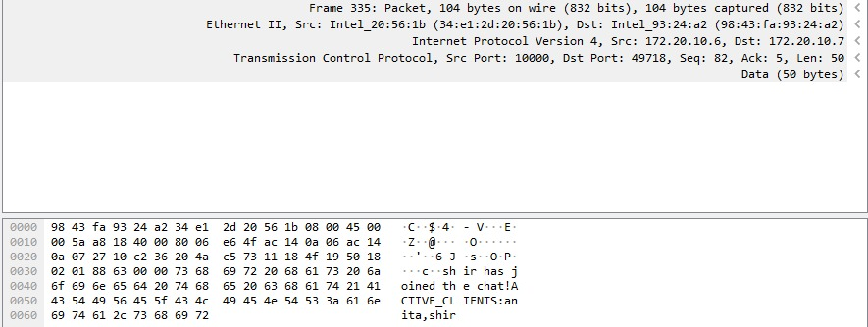

עדכון השרת ללקוחות שלקוח נוסף התחבר

*כלל החיבורים של הלקוחות הנוספים נראים אותו הדבר
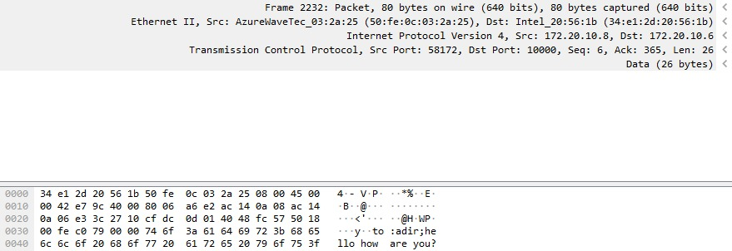
לקוח אחד שולח הודעה ללקוח אחר

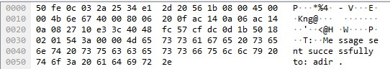
הלקוח הראשון קיבל אישור שההודעה נשלחה

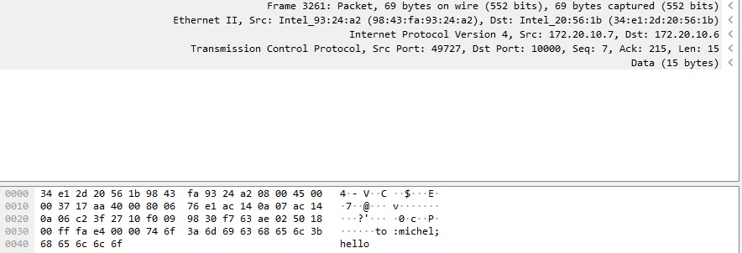
שליחת הודעה ללקוח שלא מחובר

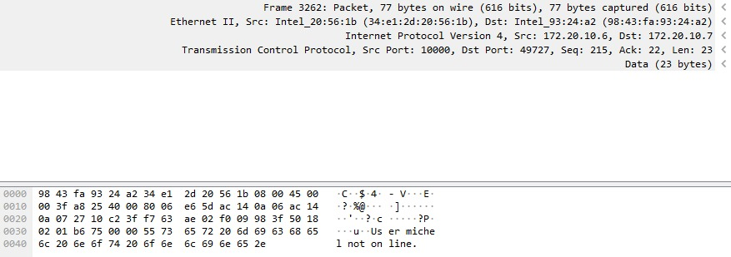

השרת שולח שהלקוח הזה לא קיים

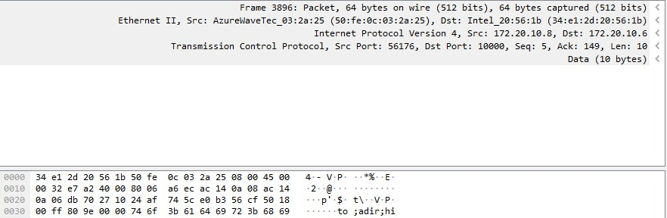

שליחת הודעה בפורמט לא נכון

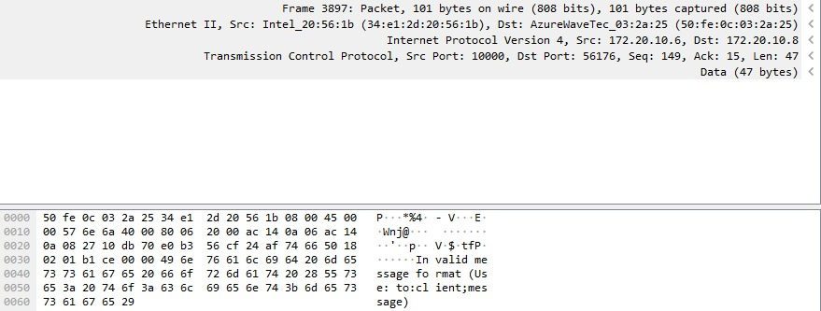

תשובת השרת שהפורמט לא נכון

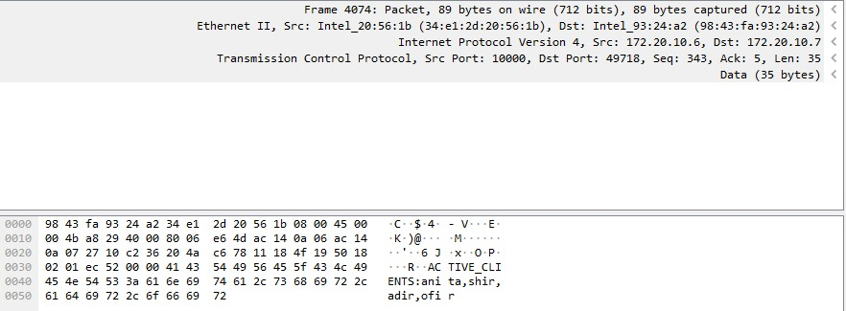
השרת מעדכן את שאר הלקוחות בלקוחות שנשארו

שכבת התעבורה:
שלושת השורות הראשונות (191-193) מתארות את תהליך ה־3 -way handshake שבו הלקוח מבקש לפתוח חיבור לשרת, השרת מאשר את קבלת הבקשה ומוכן לחיבור ואז שורה שהחיבור נוצר בהצלחה.
SYN - הלקוח שולח לשרת בקשת פתיחת חיבור ומציע מספר רצף התחלתי (Sequence Number).
SYN-ACK - השרת מאשר את הבקשה (ACK=1) ושולח גם SYN משלו עם מספר רצף משלו.
ACK - הלקוח מאשר את ה-SYN של השרת, ובכך החיבור נוצר
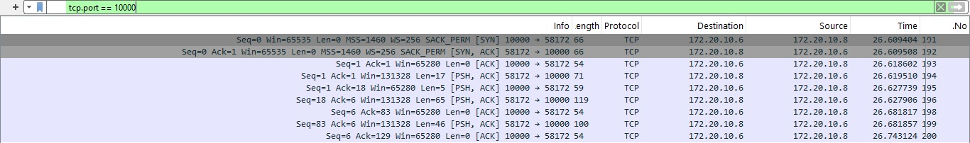
לאחר שלב זה החיבור TCP נחשב פעיל, וניתן להעביר נתוני אפליקציה.

משתמש ראשון התנתק מהצ'אט

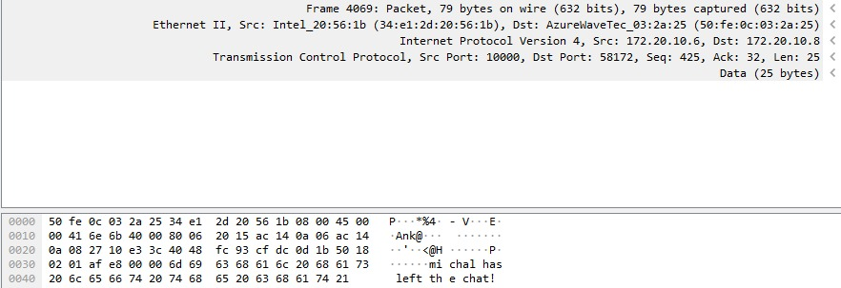
ההודעה שהשרת שולח לכל הלקוחות כשהוא התנתק
- Src Port פורט מקור
-Dst Port פורט יעד

2232- לקוח אחד שולח לשרת בקשה לשלוח הודעה ללקוח השני
2233- השרת שולח ללקוח השני את ההודעה שהלקוח הראשון ביקש

חיבור של לקוח ראשון-

שכבת הרשת:
הצילום מציג את שכבת הרשת .(IPv4) ניתן לראות את כתובת ה-IP של המקור והיעד, את שדה ה- TTL ואת שדה ה-Protocol שמציין כי המטען מועבר לפרוטוקול TCP בשכבת התעבורה.
שכבה זו אחראית על ניתוב החבילה בין מארחים ברשת.
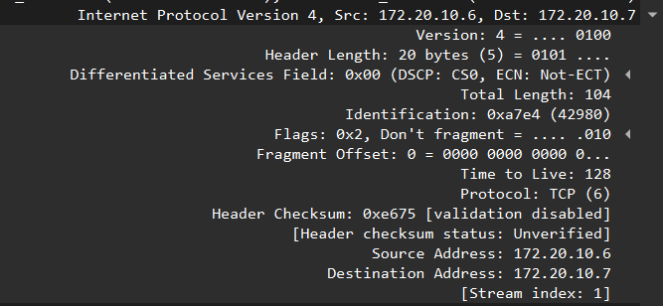

שליחת הודעה בין 2 לקוחות שיושבים על אותו מחשב ולכן הכתובת IP זהה.
130- לקוח שולח ללקוח אחר הודעה
131- הלקוח השני מקבל את ההודעה
132- אישור שההודעה הועברה
133- הלקוח ששלח את ההודעה מקבל אישר מהשרת שההודעה נשלחה

קובץ רלוונטי: wireshark_part2.

1.3. שימוש בבינה מלאכותית:
- לקבל עזרה בבניית הקובץ CSV.
- עזרה בקובץ הclientGui.py עם העיצוב של הצאט עצמו, אמר לנו איך להראות מי הלקוחות המחוברים.
- הAI הציע לנו שיפור לקוד שאם הלקוח לא הזין שם משתמש זה יראה לו שגיאה.
- עזר לסדר את הדוח שיראה ברמה גבוהה.
2.3. דוגמאות פרומפטים:
- תוכל ליצור לי קובץ CSV לפי שמות העמודות הבאות?
- תוכל ליצור פונקציה שמראה איזה לקוחות מחוברים בזמן אמת?
- איך להפוך את הקוד ליותר מאורגן?
- האם יש שיפור או הערה חשובה שצריך להוסיף לקוד?

